МІНІСТЕРСТВО ОСВІТИ І НАУКИ УКРАЇНИ

Національний аерокосмічний університет ім. М. Є. Жуковського «Харківський авіаційний інститут»

Факультет «Радіоелектроніки, комп’ютерних систем та інфокомунікацій» Кафедра «Аерокосмічних радіоелектронних систем»

**Лабораторна робота №1**

з дисципліни «Інформаційно-комунікаційні мережі »

на тему: «Основи роботи з Git»

Виконав: студент 4 курсу

групи 536ст

спеціальності 172 «Телекомунікації та радіотехніка»

Передрий И.В.

Прийняв: ас. каф. 501

Перетятько М. С.

Національна шкала:

Кількість балів:

Оцінка: ECTS

Харків 2021

Ціль роботи**:** Навчитися створювати репозиторії на GitHub, працювати з ssh ключами, оформляти профіль.

Хід роботи:

1. Створив обліковий запис GitHub:

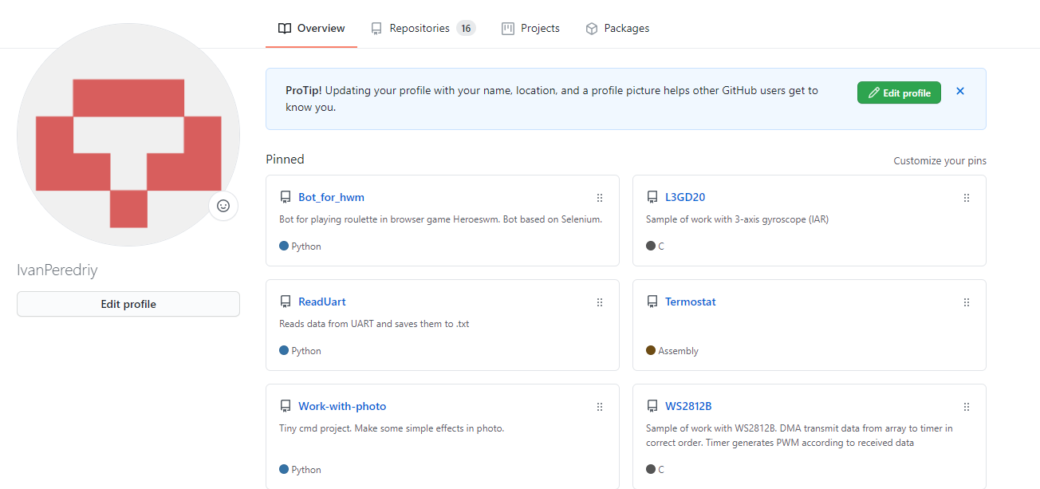

Рисунок 1 – Профіль на GitHub

Посилання: https://github.com/IvanPeredriy

1. Встановив Chocolatey:

Запускаємо powershell від імені адміністратора та виконуємо команду

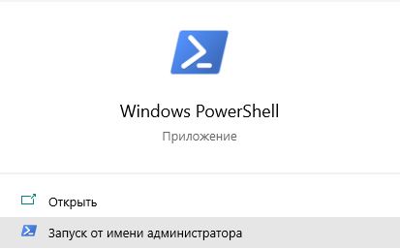

Рисунок 2 – Windows PowerShell

Set-ExecutionPolicy Bypass -Scope Process -Force; [System.Net.ServicePointManager]::SecurityProtocol = [System.Net.ServicePointManager]::SecurityProtocol -bor 3072; iex ((New-Object System.Net.WebClient).DownloadString('https://chocolatey.org/install.ps1'))

1. Встановлюємо git на комп'ютер за допомогою Chocolatey:

Командою choco install git -y



Рисунок 3 – Встановлений Git

1. Налаштувуємо git:

git config --global user.name "IvanPeredriy"

git config --global user.email i.peredrii@student.khai.edu

1. Створюємо новий SSH ключ:

ssh-keygen -t ed25519 -C " i.peredrii@student.khai.edu "

1. Додаємо ключ до облікового запису Github:

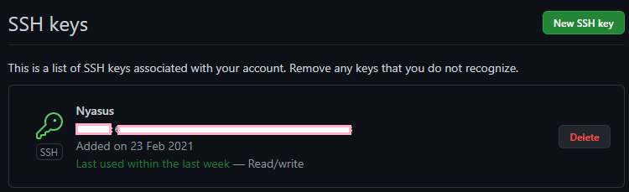

Рисунок 4 – Доданий SSH ключ до GitHub

1. Обираємо потрібні налаштування і створюємо новий репозиторій в GitHub

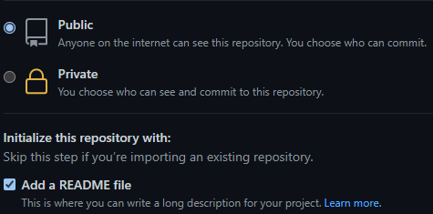

Рисунок 5 – Новий репозиторій в GitHub

1. Робимо копію на локальний ПК

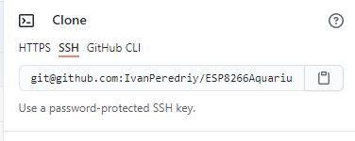

Рисунок 6 – Копіювання посилання

Файли завантажуються до GitHub за допомогою команд:

git add .

git commit -m "Коментар"

git push

ВИСНОВОК

Виконавши лабораторну роботу, отримали практичні знання для створення облікового запису у GitHub, його налаштуванні через Visual Studio Code, генерування SSH ключа та створення репозиторіїв. Також установили Chocolatey та Git та налаштували їх.